«Трезвым быть модно».
Алкоголизм начинается
не спервой выпитой рюмки,
а с первой увиденной рюмки,
которую пьет папа или мама.

11 сентября 2023 года в филиале МБОУ ООШ с. Топлое в с. Саполга, в рамках областной антинаркотической акции «Сурский край – без наркотиков», и проведению меропритияй ко Дню трезвости, прошла акция «Трезвым быть модно». Акция состояла из информационного часа «Урок трезвости», конкурса школьных сочинений «Мы против алкоголя» и спортивного конкурса «Прыжок здоровья».
Цель мероприятия: «Трезвым быть модно!» - проведение информационной кампании, формирующей устойчивое отрицательное отношение к алкоголю в детской и молодежной среде с целью изменения общественного мнения в пользу трезвости.
«Урок трезвости» начился с цитаты Святителя Иоанна Златоуста, который говорил: «Диавол ничего так не любит, как роскошь и пьянство, поскольку становится виной многих и тяжких грехов: гнева, обиды, кощунства, праздности, преступности, сквернословия, похоти и блуда.
На уроке ребята выяснили, что алкоголизм это страшная болезнь, затем развеяли мифы об алкоголе и проанализировали какое влияние он оказывает на организм человека.
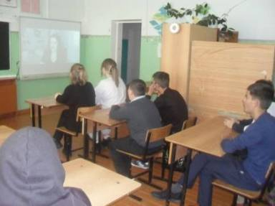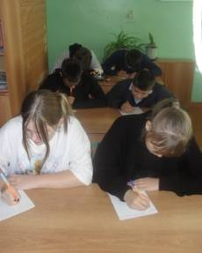
Затем прошел конкурс школьных сочинений «Мы против алкоголя», ребята очень старались, описывая последствия потребления алкоголя и предлагая альтернативы этой пагубной привычки.
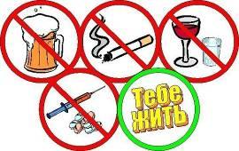
В завершение акции прошел школьный конкурс прыжков в длину, лейтмотивом которого был олимпийский принцип «главное не победа, а участие».
Вы вправе сами решать, что делать, а что нет, но и в праве знать правду. Наше дело проинформировать тебя. Травить себя или беречь. Болеть или жить трезво. Выбор за тобой! (И пусть он окажется правильным.)
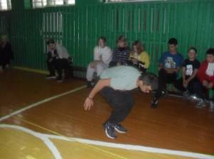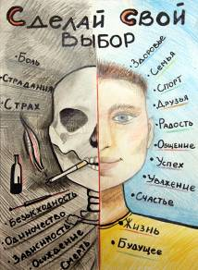

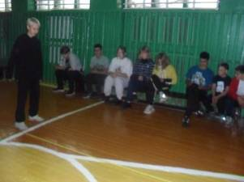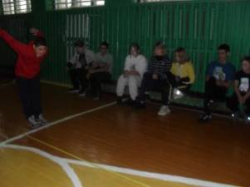

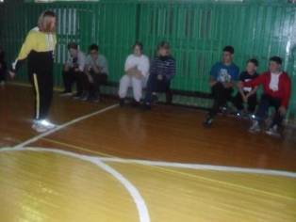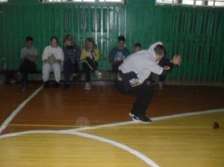
«Борьба с пьянством и алкоголизмом не может принести успеха, если применять только запреты, ограничения и другие полумеры. Настала пора сместить акцент с борьбы против пьянства к воспитанию, утверждению и сохранению трезвости, внедрению в массовое сознание постулата «Трезвым быть модно!». Надеемся, что благодаря таким акциям мы отвлечем от вредных привычек и привлечем к здоровому образу жизни».
Зав. филиалом ______ Беззубов А.В.

